**移动终应用系统开发**

**实**

**验**

**指**

**导**

**书**

**章崇文**

**202202296**

**计算机222**

**计算机技术实验中心**

2024年11月25日

**实验一 UI界面设计**

一、实验目的

1.掌握布局管理器的用法

2.掌握基本控件的用法

3.掌握适配器的基本用法

4.掌握Activity的启动方法

5.掌握Activity之间数据传递的方法

二、**实验要求**

1.理解布局管理器相关属性的含义，并熟练使用之

2.熟练使用TextView常用属性

3.熟练使用EditText常用属性

4.熟练使用Button常用属性以及View.OnClickListener监听器的用法

5.熟练使用CheckBox、RadioGroup、RadioButton常用属性及用法。

6.熟练掌握利用数据源适配器结合列表控件显示数据源的方法

7.熟练掌握启动Activity的启动方法

8.熟练掌握利用Intent在Activity之间传递数据的方法

三、实验内容及步骤

程序1：

要求：

**1.在android studio中创建Android应用程序test1，修改其中res/layout目录下的布局文件main.xml.**

**2.在src目录下的Activity类中，添加Java代码。**

**3.程序实现结果**

**（1）主活动界面如下：**

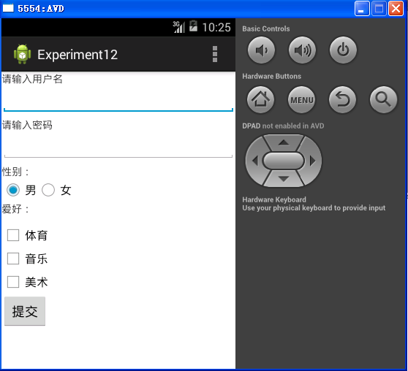

**（2）当点击性别按钮时，弹出对应的“男”或“女”。**

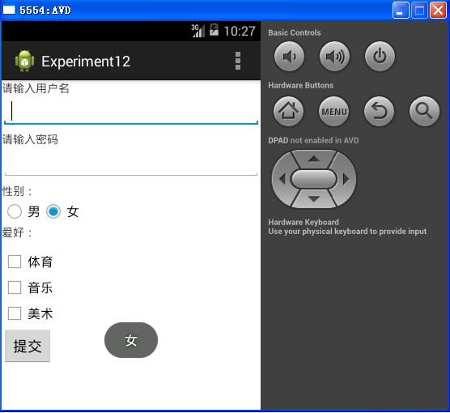

**（3）当选中某个复选框时，弹出对应的复选框文本，如下：**

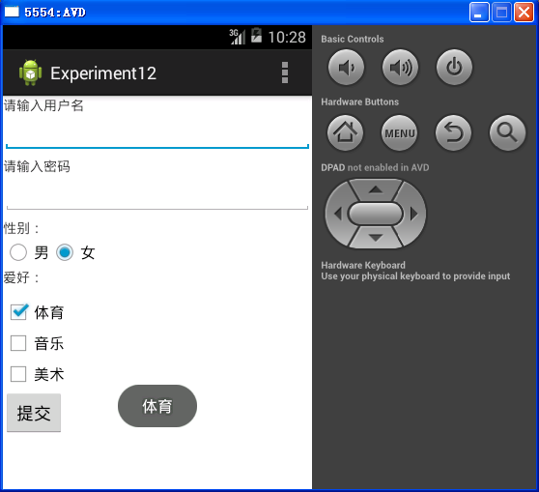

**（4）当点击提交按钮时，弹出爱好+性别这些信息，如下：**

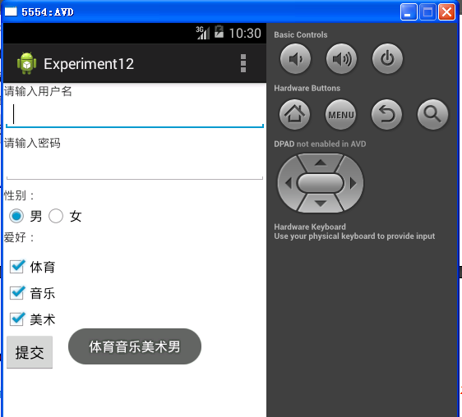

**注意：给出的代码只是将“爱好+性别”信息弹出，请自己将用户名和密码也追加进去，并弹出，即弹出“用户名+密码+爱好+性别”。**

**（5）在空白处写出布局文件和activity文件代码。**

程序2：

要求

**1.在Android studio中创建另外Android应用程序test2，修改其中res/layout目录下的布局文件main.xml，采用相对布局管理器进行布局。**

**2.当点击登录按钮时，将用户名和密码信息弹出。**

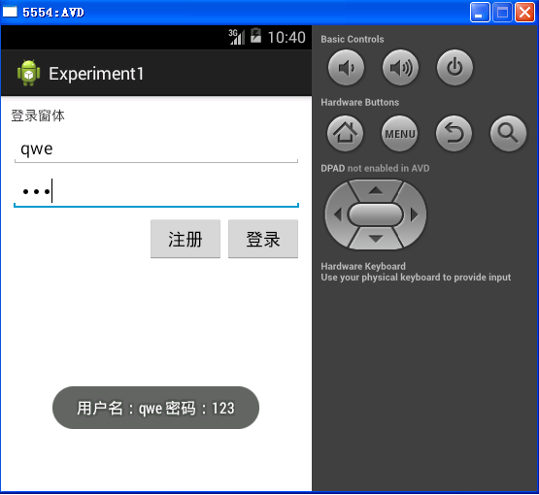

**（3）在空白处写出activity文件代码**

指导：

**具体布局文件代码如下：**

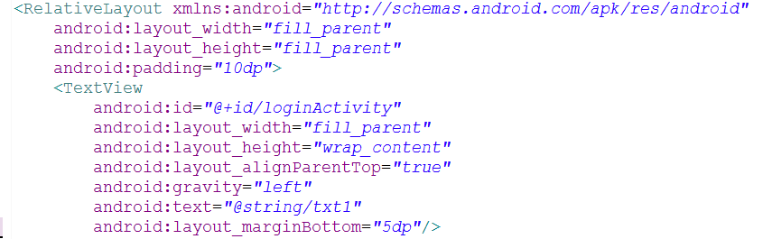

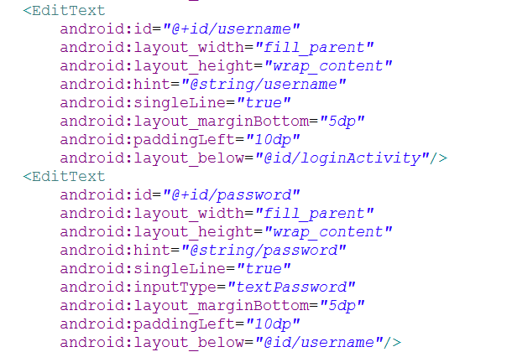

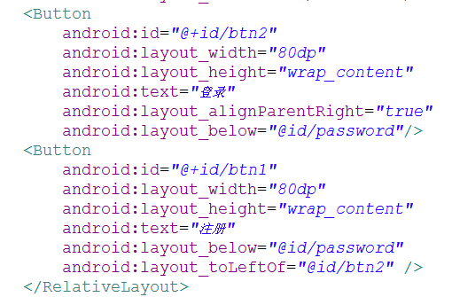

程序3

要求：

**1.使用ListView和ArrayAdapter实现如下效果的Activity。**

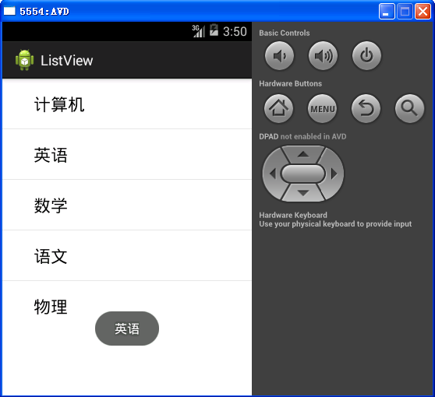

**2.当单击其中一项，将该项数据采用Toast弹出显示。**

指导：

主要步骤如下：

**1）在layout目录中定义一个xml文件，代码如下：**

<?xml version=*"1.0"* encoding=*"utf-8"*?>

<LinearLayout xmlns:android=*"http://schemas.android.com/apk/res/android"*

android:orientation=*"vertical"*

android:layout_width=*"fill_parent"*

android:layout_height=*"fill_parent"*

>

<ListView

android:id=*"@+id/listView1"*

android:layout_width=*"match_parent"*

android:layout_height=*"wrap_content"*

/>

</LinearLayout>

**2）在src中编写相关Activity类的代码，以下代码可供参考。**

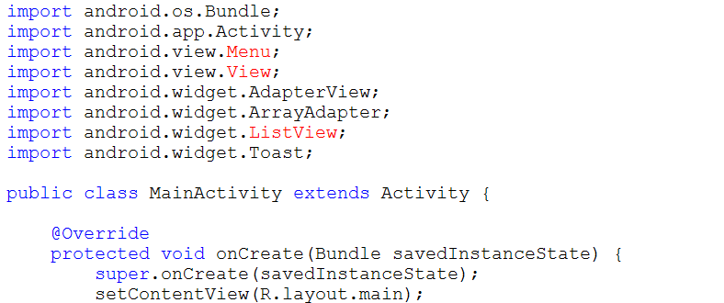

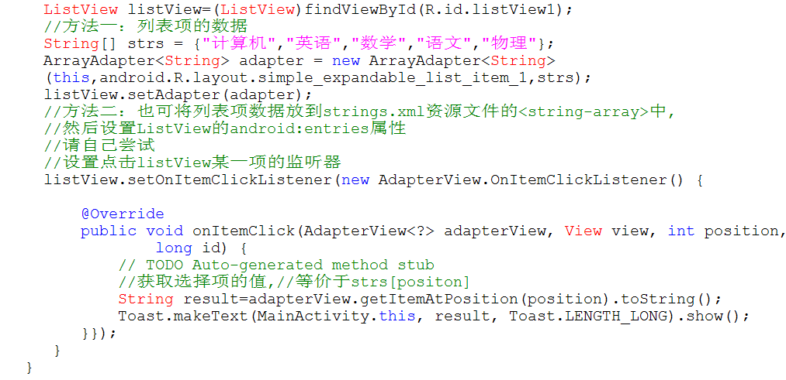

程序4

要求：

**1.利用StartActivity启动且单向传递数据到另外个Activity，效果如下：**

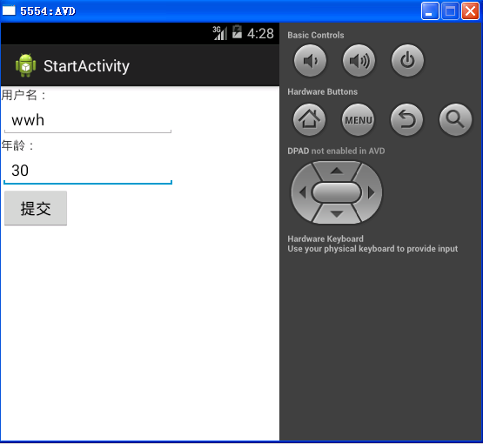

**2.当点击提交时，跳转到另外个Activity中，并显示相关信息，如图所示：**

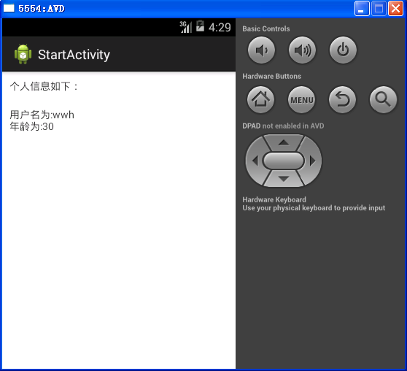

**指导：**

**主要步骤如下：**

**1）在layout目录中定义两个布局文件，分别对其中两个Activity进行布局。主Activity的布局代码如下：**

<?xml version=*"1.0"* encoding=*"utf-8"*?>

<LinearLayout xmlns:android=*"http://schemas.android.com/apk/res/android"*

android:layout_width=*"fill_parent"*

android:layout_height=*"fill_parent"*

android:orientation=*"vertical"* >

<TextView

android:id=*"@+id/textView1"*

android:layout_width=*"wrap_content"*

android:layout_height=*"wrap_content"*

android:text=*"用户名："* />

<EditText

android:id=*"@+id/user"*

android:minWidth=*"200dp"*

android:layout_width=*"wrap_content"*

android:layout_height=*"wrap_content"* />

<TextView

android:id=*"@+id/textView2"*

android:layout_width=*"wrap_content"*

android:layout_height=*"wrap_content"*

android:text=*"年龄："* />

<EditText

android:id=*"@+id/age"*

android:minWidth=*"200dp"*

android:layout_width=*"wrap_content"*

android:layout_height=*"wrap_content"* />

<Button

android:id=*"@+id/submit"*

android:layout_width=*"80dp"*

android:layout_height=*"wrap_content"*

android:text=*"提交"* />

</LinearLayout>

**2）另外个Activity的布局代码如下：**

<?xml version=*"1.0"* encoding=*"utf-8"*?>

<LinearLayout xmlns:android=*"http://schemas.android.com/apk/res/android"*

android:layout_width=*"match_parent"*

android:layout_height=*"match_parent"*

android:orientation=*"vertical"* >

<TextView

android:id=*"@+id/tag"*

android:layout_width=*"wrap_content"*

android:layout_height=*"wrap_content"*

android:padding=*"10px"*

android:text=*"个人信息如下："* />

<TextView

android:id=*"@+id/info"*

android:layout_width=*"wrap_content"*

android:layout_height=*"wrap_content"*

android:padding=*"10px"*

/>

</LinearLayout>

**3）在AndroidManifest.xml中对两个Activity进行注册，代码如下：**

<application

android:allowBackup=*"true"*

android:icon=*"@drawable/ic_launcher"*

android:label=*"@string/app_name"*

android:theme=*"@style/AppTheme"* >

<activity

android:name=*"com.example.startactivity.MainActivity"*

android:label=*"@string/app_name"* >

<intent-filter>

<action android:name=*"android.intent.action.MAIN"* />

<category android:name=*"android.intent.category.LAUNCHER"* />

</intent-filter>

</activity>

**<activity**

**android:name=*".OtherActivity"***

**android:label=*"@string/app_name"* >**

**</activity>**

</application>

**4）在src中编写主Activity的代码，主要代码参考如下：**

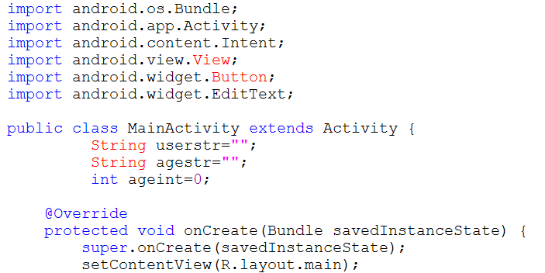

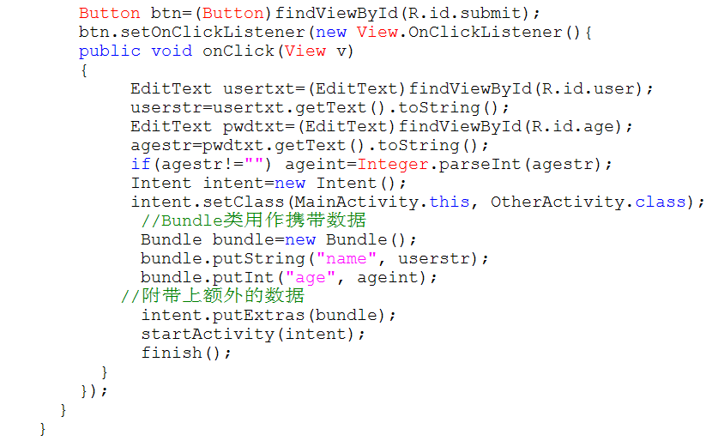

**5）在src中编写另外个Activity的代码，主要代码参考如下：**

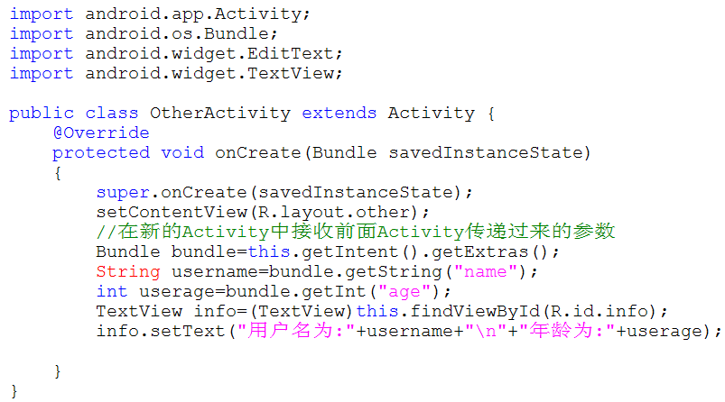

程序5

要求：

**1.使用StartActiviyForResult实现两个Activity之间双向传递数据，效果如下：**

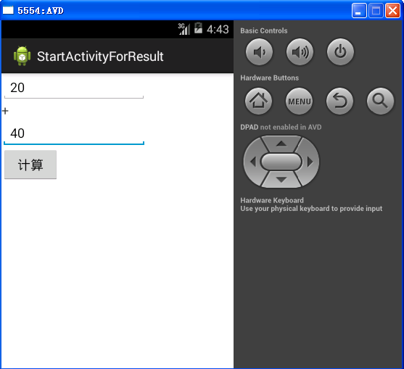

**2.输入2个整数，然后点击计算按钮，跳转到另外个Activity中计算，如图所示。**

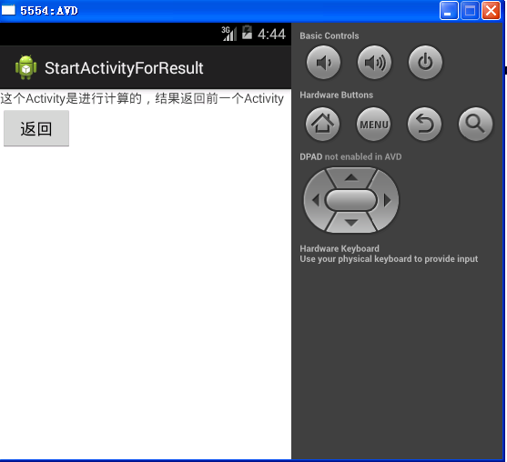

**3.然后单击返回，把计算结果返回到主Activity中显示。**

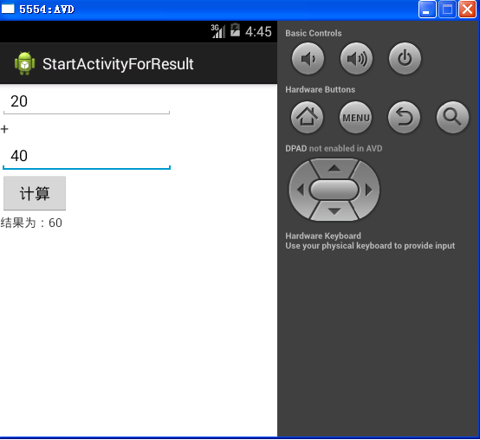

**指导：**

**主要步骤如下：**

**1）在layout目录中定义两个布局文件，分别对其中两个Activity进行布局。主Activity的布局代码如下：**

<?xml version=*"1.0"* encoding=*"utf-8"*?>

<LinearLayout xmlns:android=*"http://schemas.android.com/apk/res/android"*

android:layout_width=*"fill_parent"*

android:layout_height=*"fill_parent"*

android:orientation=*"vertical"* >

<EditText

android:id=*"@+id/data1"*

android:minWidth=*"200dp"*

android:layout_width=*"wrap_content"*

android:layout_height=*"wrap_content"* />

<TextView

android:id=*"@+id/op"*

android:layout_width=*"wrap_content"*

android:layout_height=*"wrap_content"*

android:text=*"+"*

android:textSize=*"18sp"*/>

<EditText

android:id=*"@+id/data2"*

android:minWidth=*"200dp"*

android:layout_width=*"wrap_content"*

android:layout_height=*"wrap_content"* />

<Button

android:id=*"@+id/compute"*

android:layout_width=*"80dp"*

android:layout_height=*"wrap_content"*

android:text=*"计算"* />

<TextView

android:id=*"@+id/result"*

android:layout_width=*"wrap_content"*

android:layout_height=*"wrap_content"* />

</LinearLayout>

**2）另外个Activity的布局代码如下：**

<?xml version=*"1.0"* encoding=*"utf-8"*?>

<LinearLayout xmlns:android=*"http://schemas.android.com/apk/res/android"*

android:layout_width=*"fill_parent"*

android:layout_height=*"fill_parent"*

android:orientation=*"vertical"* >

<TextView

android:id=*"@+id/txt1"*

android:layout_width=*"wrap_content"*

android:layout_height=*"wrap_content"*

android:text=*"这个Activity是进行计算的，结果返回前一个Activity"* />

<Button

android:id=*"@+id/back"*

android:layout_width=*"80dp"*

android:layout_height=*"wrap_content"*

android:text=*"返回"* />

</LinearLayout>

**3）将两个Activity在AndroidManifest.xml中进行注册。**

**4）在src中编写主Activity的相关代码，主要参考如下：**

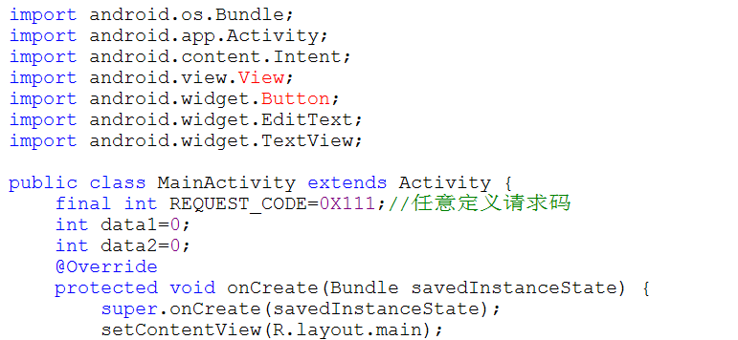

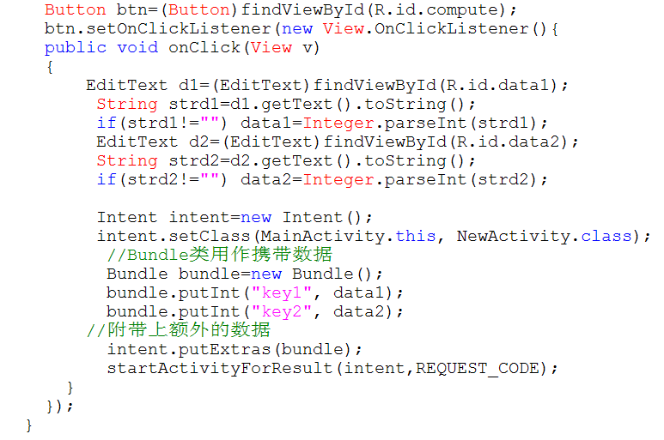

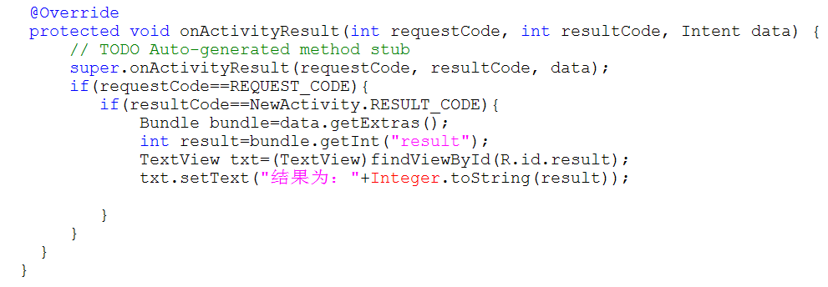

**5）另外个Activity的代码如下：**

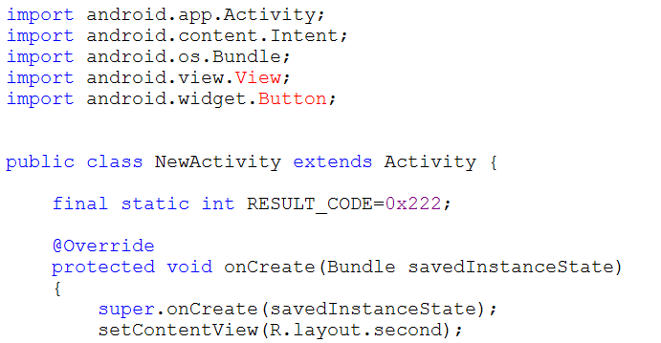

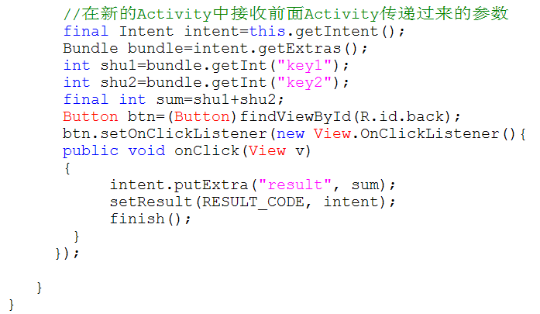

四、习题

1.Android应用程序中，res目录包含哪些子目录？每个子目录的作用是什么？怎样在Java程序中引用其中的某个图片文件或某个字符串？

在 Android 应用程序开发中，res 目录（资源目录）包含多个子目录，每个子目录用于存储不同类型的应用资源。这些资源可以独立于代码进行管理，支持多语言、多屏幕分辨率和不同的设备配置。以下是 res 目录中常见的子目录及其作用：

**1. drawable/**

用于存放应用中的可绘制资源，如图片、矢量图或 XML 图形。

* **子目录及用途**：
  + **drawable-mdpi/**、**drawable-hdpi/**、**drawable-xhdpi/**、**drawable-xxhdpi/**、**drawable-xxxhdpi/**：存储不同屏幕密度（dpi）对应的图片资源，用于适配不同设备。
  + **drawable-vXX/**：针对特定 Android API 版本的资源文件。
  + **常用格式**：PNG、JPEG、WebP、矢量图（SVG 转换为 XML 的 vector 文件）或 Shape Drawable（如 shape.xml）。

**2. layout/**

用于存放应用界面的布局文件，以 XML 格式定义。

* **作用**：
  + 描述应用的用户界面（UI）结构。
  + 定义视图及其层级关系（如 LinearLayout、ConstraintLayout 等）。
  + 通常通过 Activity 或 Fragment 使用 setContentView() 方法加载。

**3. values/**

用于存放各种类型的键值对资源，以 XML 格式定义。

* **常见子文件**：
  + **strings.xml**：存储字符串资源（支持多语言）。
  + **colors.xml**：定义颜色资源。
  + **styles.xml**：存储应用的样式和主题。
  + **dimens.xml**：定义尺寸资源（如边距、字体大小）。
  + **arrays.xml**：定义数组资源（字符串、整数、布尔值等）。
  + **attrs.xml**：自定义属性声明。
  + **integers.xml** 和 **bools.xml**：存储整数值和布尔值。

**4. mipmap/**

用于存放应用程序的启动图标（App Icon）。

* **特点**：
  + 与 drawable 类似，按不同密度分类（如 mipmap-mdpi、mipmap-hdpi 等）。
  + 推荐存储图标资源，因为启动图标在不同场景（如启动器）中需要不同大小的分辨率。

**5. raw/**

用于存放原始文件资源，如音频、视频、JSON、文本等。

* **作用**：
  + 资源不会被编译处理，可通过代码直接访问（R.raw.filename）。
  + 常用于需要保留原始格式的文件。

**6. anim/**

用于存放帧动画（Frame Animation）或补间动画（Tween Animation）定义文件。

* **作用**：
  + 定义视图的动画效果（如平移、缩放、旋转、透明度）。
  + 文件格式：XML（如 translate、scale 等）。

**7. animator/**

用于存放属性动画（Property Animation）的定义文件。

* **作用**：
  + 定义复杂的动画效果，支持更灵活的控制（如多属性动画）。
  + 文件格式：XML（ObjectAnimator、AnimatorSet 等）。

**8. menu/**

用于存放应用的菜单资源文件。

* **作用**：
  + 定义选项菜单（Options Menu）、上下文菜单（Context Menu）或弹出菜单（Popup Menu）。
  + 文件格式：XML，包含菜单项（<menu> 和 <item> 标签）。

**9. xml/**

用于存放通用 XML 配置文件。

* **作用**：
  + 配置文件（如权限文件、静态数据）。
  + 自定义预定义 XML 数据（如 network_security_config.xml）。

**10. font/**

用于存放自定义字体文件。

* **作用**：
  + 支持在应用中使用自定义字体（TrueType 字体 .ttf 或 OpenType 字体 .otf）。
  + 与 TextView 等控件结合，提升 UI 的个性化。

**11. color/**

用于存放颜色资源的 XML 文件。

* **作用**：
  + 定义颜色值（如 ARGB、RGB）。
  + 支持动态主题切换（如暗黑模式）。

**12. navigation/**

用于存放导航图（Navigation Graph）文件。

* **作用**：
  + 使用 Android Jetpack Navigation 组件时，用于定义应用内导航逻辑。
  + 文件格式：XML，包含导航目的地及其关系。

**13. transition/**

用于存放场景转换动画的定义文件。

* **作用**：
  + 定义场景之间的过渡效果（如视图共享元素动画）。

在 Android 的 Java 程序中，可以通过 R 类引用资源文件，R 是由 Android 构建工具根据 res 目录生成的资源索引类。以下是如何引用图片文件和字符串资源的具体方法：

**1. 引用图片文件**

图片文件通常保存在 res/drawable/ 或 res/mipmap/ 子目录中。

**使用方式：**

* **通过资源 ID 引用：**

ImageView imageView = findViewById(R.id.imageView);

imageView.setImageResource(R.drawable.image_name);

其中 R.drawable.image_name 是图片资源文件的引用。

* **通过 Bitmap 加载图片：**

Bitmap bitmap = BitmapFactory.decodeResource(getResources(), R.drawable.image_name);

imageView.setImageBitmap(bitmap);

* **动态背景设置：**

java

复制代码

View view = findViewById(R.id.some_view);

view.setBackgroundResource(R.drawable.image_name);

**2. 引用字符串资源**

字符串资源通常保存在 res/values/strings.xml 文件中。

**XML 定义字符串资源：**

<!-- res/values/strings.xml -->

<string name="app_name">My Application</string>

<string name="welcome_message">Welcome to Android Development!</string>

**通过 R.string 引用：**

* **在 Java 代码中获取字符串：**

java

复制代码

String appName = getString(R.string.app_name);

String welcomeMessage = getString(R.string.welcome_message);

* **设置到视图（如 TextView）：**

java

复制代码

TextView textView = findViewById(R.id.textView);

textView.setText(R.string.welcome_message); // 直接引用资源 ID

* **字符串拼接：** 如果需要拼接字符串，可以结合 String.format()：

java

复制代码

String userName = "John";

String message = String.format(getString(R.string.welcome_message), userName);

textView.setText(message);

**注意事项**

1. **避免硬编码：**  
   Android 强烈建议将字符串和其他资源保存在 res/ 中，而非直接硬编码到 Java 代码中，以便支持国际化和可维护性。
2. **支持多语言：**  
   如果要支持多语言，可以为 res/values/ 创建不同的子目录（如 res/values-es/ 或 res/values-fr/），并在其中定义对应语言的 strings.xml。
3. **动态获取资源：**  
   如果需要动态引用资源，可以通过资源名称和类型获取：

java

复制代码

int resId = getResources().getIdentifier("image_name", "drawable", getPackageName());

imageView.setImageResource(resId);

通过 R 类和 getResources()，Android 提供了一种高效且灵活的方式来管理和引用资源，这对开发大型应用尤为重要。

2. AndroidManifest.xml中,以下属性表示什么意思？

（1）<actionandroid:name=”android.intent.action.MAIN”/>

（2）<categoryandroid:name=”android.intent.action.LAUNCHER”/>

在 **AndroidManifest.xml** 文件中，<action> 和 <category> 是用于定义 **<intent-filter>** 中的组件行为的属性，它们主要用于描述应用组件（如 Activity）的意图和分类。以下是对这两个属性的详细说明：

**1. <action android:name="android.intent.action.MAIN"/>**

**含义：**

* **android.intent.action.MAIN** 是一个系统定义的标准操作名称，表示这是应用程序的主入口点（Main Entry Point）。
* 当设备需要启动应用时，会寻找含有 **MAIN** 动作的 Activity。

**用途：**

* 用于标记一个 Activity 作为应用程序的主启动界面（即当用户点击应用图标时将启动的页面）。
* 如果没有设置 MAIN，应用程序将无法通过图标启动。

**示例：**

<intent-filter>

<action android:name="android.intent.action.MAIN"/>

</intent-filter>

此配置告诉 Android 系统，该 Activity 是一个可以处理 **主启动任务** 的入口。

**2. <category android:name="android.intent.category.LAUNCHER"/>**

**含义：**

* **android.intent.category.LAUNCHER** 是一个系统定义的标准分类，表示该 Activity 应该被列入系统的应用启动器（Launcher，常见的主屏幕）。
* 如果某个 Activity 具有该分类，系统将为其生成一个桌面图标，用户可以直接从主屏幕启动它。

**用途：**

* 将该 Activity 添加到设备的主屏幕或启动器列表中，成为应用的入口。
* 通常与 android.intent.action.MAIN 一起使用，指定应用的主界面。

**示例：**

<intent-filter>

<category android:name="android.intent.category.LAUNCHER"/>

</intent-filter>

此配置告诉 Android 系统，该 Activity 应该在设备的启动器中显示。

**综合示例：**

两者通常组合在一起，用于定义应用程序的启动 Activity：

<activity android:name=".MainActivity">

<intent-filter>

<!-- 定义为主入口 -->

<action android:name="android.intent.action.MAIN"/>

<!-- 将此 Activity 显示在 Launcher 中 -->

<category android:name="android.intent.category.LAUNCHER"/>

</intent-filter>

</activity>

**解释：**

* **<action> 表示意图的动作类型**：在这里，它表明该 Activity 是主入口。
* **<category> 表示意图的类别**：在这里，它表明该 Activity 会出现在应用启动器中。

**实际作用：**

1. 当用户安装应用后，系统会扫描所有包含 **MAIN** 和 **LAUNCHER** 的 Activity，并生成对应的桌面图标。
2. 点击图标时，系统会发送一个 Intent，由该 Activity 处理启动逻辑。

3. 属性gravity与layout_gravity的区别是什么？

在 Android 开发中，gravity 和 layout_gravity 是两个常见的属性，但它们的作用和应用范围不同。以下是它们的区别和使用场景的详细说明：

**1. gravity**

**作用：**

* **gravity** 定义 **视图内容**（即视图内部的子元素或文本）在视图本身的对齐方式。
* 它控制的是视图内容在其 **内部空间** 的摆放位置。

**常用场景：**

* 设置文本在 TextView、EditText 中的对齐方式。
* 设置子视图在 FrameLayout 或 RelativeLayout 内的对齐方式。

**值（常见）：**

* 水平方向：left、center_horizontal、right。
* 垂直方向：top、center_vertical、bottom。
* 综合：center（水平+垂直居中）。

**示例：**

<TextView

android:layout_width="match_parent"

android:layout_height="wrap_content"

android:gravity="center"

android:text="Hello, World!" />

**解释：**

* gravity="center" 将文本内容 **水平和垂直居中** 显示在 TextView 内部。

**2. layout_gravity**

**作用：**

* **layout_gravity** 定义 **视图本身** 在父布局中的对齐方式。
* 它控制的是视图在其 **父容器** 中的位置。

**常用场景：**

* 设置子视图在父布局（如 LinearLayout、FrameLayout、RelativeLayout）中的对齐方式。
* 注意，只有支持 layout_gravity 的布局（如 LinearLayout、FrameLayout）才能使用该属性。

**值（常见）：**

* 水平方向：left、center_horizontal、right。
* 垂直方向：top、center_vertical、bottom。
* 综合：center（水平+垂直居中）。

**示例：**

<Button

android:layout_width="wrap_content"

android:layout_height="wrap_content"

android:layout_gravity="center"

android:text="Click Me" />

**解释：**

* layout_gravity="center" 将按钮 **在父容器中水平和垂直居中**。

**关键区别**

| **属性** | **gravity** | **layout_gravity** |
| --- | --- | --- |
| **作用范围** | 控制 **视图内容** 在视图内部的对齐方式。 | 控制 **视图本身** 在父布局中的对齐方式。 |
| **影响目标** | 视图内部的内容（如文本、子元素）。 | 整个视图相对于父布局的位置。 |
| **适用对象** | 大多数视图（如 TextView、EditText 等）。 | 支持的父布局中的子视图（如 LinearLayout、FrameLayout）。 |

**对比实例**

**示例布局：**

<LinearLayout

android:layout_width="match_parent"

android:layout_height="match_parent"

android:orientation="vertical">

<TextView

android:layout_width="wrap_content"

android:layout_height="wrap_content"

android:gravity="center"

android:layout_gravity="right"

android:background="#CCCCCC"

android:text="Hello, Gravity!" />

</LinearLayout>

**结果分析：**

1. **gravity="center"**：将文本内容 **在 TextView 内部水平和垂直居中对齐**。
2. **layout_gravity="right"**：将整个 TextView **靠右对齐到 LinearLayout 的右侧**。

**总结：**

* **gravity**：控制视图内内容的对齐方式。
* **layout_gravity**：控制视图本身在父容器中的对齐方式。

这两个属性常结合使用，以实现复杂的布局对齐效果。

4. "@+id/btn2"与"@id/btn2"的区别是什么？

在 Android 开发中，@+id/btn2 和 @id/btn2 是资源 ID 的两种不同引用方式，它们的区别在于是否创建新的 ID 以及使用场景的不同。以下是详细解释：

**1. @+id/btn2**

**含义：**

* @+id/btn2 的 + 表示**定义一个新的 ID**。
* 当编译器遇到 @+id/btn2 时，它会在 **R.id** 类中生成一个名为 btn2 的新 ID。
* 主要用于首次创建某个视图的 ID。

**使用场景：**

* 在 XML 布局文件中，当需要为某个视图分配一个新的 ID 时使用。
* 常用于首次给视图定义 ID。

**示例：**

<Button

android:id="@+id/btn2"

android:layout_width="wrap_content"

android:layout_height="wrap_content"

android:text="Button 2" />

**解释：**

* @+id/btn2 告诉系统生成一个 ID btn2，以便在代码中通过 R.id.btn2 访问该按钮。

**2. @id/btn2**

**含义：**

* @id/btn2 表示**引用一个已经存在的 ID**。
* 使用时要求 btn2 已经在某处通过 @+id/btn2 定义过。
* 不会生成新的 ID，直接引用之前定义好的资源 ID。

**使用场景：**

* 用于在同一布局文件或不同文件中引用已定义的 ID。
* 常用于约束布局、关联视图（如 RelativeLayout 和 ConstraintLayout）或动态查找视图。

**示例：**

<TextView

android:id="@+id/text1"

android:layout_width="wrap_content"

android:layout_height="wrap_content"

android:text="TextView 1" />

<Button

android:id="@+id/btn2"

android:layout_width="wrap_content"

android:layout_height="wrap_content"

android:layout_below="@id/text1"

android:text="Button 2" />

**解释：**

* @+id/text1：创建一个新的 ID text1。
* @id/text1：引用已经存在的 ID text1，用来指定 Button 位于 TextView 的下方。

**关键区别**

| **特性** | **@+id/btn2** | **@id/btn2** |
| --- | --- | --- |
| **功能** | 创建一个新的资源 ID。 | 引用一个已经存在的资源 ID。 |
| **使用场景** | 用于首次定义视图 ID。 | 用于引用或关联已有的视图 ID。 |
| **是否生成新 ID** | 是，生成一个新的 ID，并添加到 R 文件中。 | 否，直接引用已经存在的 ID。 |
| **应用上下文** | 用于首次声明视图或资源的 ID。 | 用于布局关联、视图引用、动作绑定等。 |

**注意事项：**

1. **重复使用 @+id：**  
   如果在同一文件中多次使用 @+id 定义相同的 ID（如 @+id/btn2），会导致资源重复定义，可能引发问题。应避免这种情况。
2. **引用未定义 ID：**  
   使用 @id/btn2 时，如果 btn2 未通过 @+id 定义，编译器会报错。
3. **代码中使用：**  
   无论是 @+id/btn2 还是 @id/btn2，在 Java/Kotlin 代码中都通过 findViewById(R.id.btn2) 的方式引用它们，因为它们的最终表现形式是相同的。

**总结：**

* **@+id**：定义新 ID，适合首次声明。
* **@id**：引用已有 ID，适合布局关联或动态使用。

通过灵活运用两者，可以有效管理布局中的资源 ID。

5.请简述数据源适配器的作用？Android有哪几种适配器？

**数据源适配器的作用**

在 Android 中，**数据源适配器（Adapter）** 是一种桥梁，用于连接数据源与视图组件（如 ListView、GridView 或 RecyclerView）。它的主要作用是：

1. **数据绑定**：将数据源（如数组、列表、数据库等）绑定到视图组件中。
2. **视图生成**：根据数据项动态创建对应的视图。
3. **数据更新**：通过通知机制实现数据变化时视图的刷新（如 notifyDataSetChanged() 方法）。
4. **优化内存使用**：通过视图重用机制（如 convertView）减少内存消耗。

**Android 中的适配器类型**

Android 提供了多种适配器以满足不同的需求，以下是常见的适配器类型：

**1. ArrayAdapter**

* **用途**：
  + 适用于简单的数组或列表数据（如 String[] 或 List<String>）。
* **特点**：
  + 内置支持简单的布局（如 android.R.layout.simple_list_item_1）。
  + 易于使用，但不适合复杂布局。
* **示例**：

ListView listView = findViewById(R.id.listView);

String[] data = {"Item 1", "Item 2", "Item 3"};

ArrayAdapter<String> adapter = new ArrayAdapter<>(

this,

android.R.layout.simple_list_item_1,

data

);

listView.setAdapter(adapter);

**2. SimpleAdapter**

* **用途**：
  + 用于将复杂的数据（如 List<Map<String, Object>>）绑定到视图。
* **特点**：
  + 支持自定义键值对映射到视图组件。
  + 适合简单的多字段布局。
* **示例**：

ListView listView = findViewById(R.id.listView);

List<Map<String, String>> data = new ArrayList<>();

Map<String, String> item = new HashMap<>();

item.put("title", "Title 1");

item.put("subtitle", "Subtitle 1");

data.add(item);

SimpleAdapter adapter = new SimpleAdapter(

this,

data,

android.R.layout.simple_list_item_2,

new String[]{"title", "subtitle"},

new int[]{android.R.id.text1, android.R.id.text2}

);

listView.setAdapter(adapter);

**3. BaseAdapter**

* **用途**：
  + 用于实现完全自定义的适配器逻辑。
* **特点**：
  + 是一个抽象类，需要开发者实现其所有方法（如 getCount()、getView() 等）。
  + 适合复杂数据结构和布局。
* **示例**：

public class CustomAdapter extends BaseAdapter {

private List<String> data;

private Context context;

public CustomAdapter(Context context, List<String> data) {

this.context = context;

this.data = data;

}

@Override

public int getCount() {

return data.size();

}

@Override

public Object getItem(int position) {

return data.get(position);

}

@Override

public long getItemId(int position) {

return position;

}

@Override

public View getView(int position, View convertView, ViewGroup parent) {

if (convertView == null) {

convertView = LayoutInflater.from(context).inflate(android.R.layout.simple_list_item_1, parent, false);

}

TextView textView = (TextView) convertView.findViewById(android.R.id.text1);

textView.setText(data.get(position));

return convertView;

}

}

**4. RecyclerView.Adapter**

* **用途**：
  + 专为 RecyclerView 设计，适合高性能列表。
* **特点**：
  + 提供了高度灵活的接口。
  + 支持复杂布局、动画以及视图重用。
* **示例（简化版）**：

public class MyAdapter extends RecyclerView.Adapter<MyAdapter.ViewHolder> {

private List<String> data;

public MyAdapter(List<String> data) {

this.data = data;

}

@Override

public ViewHolder onCreateViewHolder(ViewGroup parent, int viewType) {

View view = LayoutInflater.from(parent.getContext()).inflate(android.R.layout.simple_list_item_1, parent, false);

return new ViewHolder(view);

}

@Override

public void onBindViewHolder(ViewHolder holder, int position) {

holder.textView.setText(data.get(position));

}

@Override

public int getItemCount() {

return data.size();

}

static class ViewHolder extends RecyclerView.ViewHolder {

TextView textView;

ViewHolder(View itemView) {

super(itemView);

textView = itemView.findViewById(android.R.id.text1);

}

}

}

**适配器对比总结**

| **适配器类型** | **适用场景** | **优点** | **缺点** |
| --- | --- | --- | --- |
| **ArrayAdapter** | 简单的数组或列表 | 简单易用，内置布局支持 | 不支持复杂布局和多字段数据 |
| **SimpleAdapter** | 键值对数据（如 Map） | 支持多字段布局，易于实现 | 不适合大数据量或自定义复杂视图 |
| **BaseAdapter** | 完全自定义需求 | 灵活，适合复杂数据和布局 | 实现较繁琐，需手动优化性能 |
| **RecyclerView.Adapter** | 高性能、复杂列表和网格 | 高效、灵活，支持动画和差异化更新 | 实现复杂，需配合 ViewHolder |

**总结**

* 在简单需求下，使用 ArrayAdapter 或 SimpleAdapter。
* 在复杂需求或性能优化需求下，使用 BaseAdapter 或 RecyclerView.Adapter。
* RecyclerView.Adapter 是现代 Android 开发推荐的适配器，适合需要高性能和复杂功能的场景。

6.Intent的作用是什么？隐式Intent是怎样找到合适的目标组件的？

在 Android 开发中，**Intent** 是一种消息传递机制，主要用于在应用内部或不同应用之间传递数据和触发操作。它的作用包括：

1. **启动组件**：
   * 启动一个 Activity，例如从当前页面跳转到另一个页面。
   * 启动一个 Service，执行后台任务。
   * 启动一个 BroadcastReceiver，发送广播。
2. **传递数据**：
   * 通过 putExtra 方法，可以携带键值对数据，从一个组件传递到另一个组件。
3. **触发系统功能**：
   * 通过 Intent 调用系统应用，如打开拨号界面、发送短信、打开相机等。
4. **支持组件间通信**：
   * 在不同应用或不同组件之间，通过 Intent 实现松耦合的交互。

**隐式 Intent 的匹配机制**

**隐式 Intent 的定义**

隐式 Intent 是不明确指定目标组件（如具体的 Activity、Service）的 Intent 类型，而是依赖于 Intent 的 **action**、**category** 和 **data** 属性来动态匹配目标组件。

例如：

Intent intent = new Intent(Intent.ACTION_VIEW);

intent.setData(Uri.parse("https://www.example.com"));

startActivity(intent);

上述代码没有指定具体的目标组件，系统会查找符合条件的组件来打开链接。

**匹配过程**

当隐式 Intent 被发送时，Android 系统会执行以下步骤来找到合适的目标组件：

1. **查询 AndroidManifest.xml**：
   * 系统会扫描所有已安装应用的 AndroidManifest.xml 文件，查找是否存在组件声明了与该 Intent 匹配的 <intent-filter>。
2. **匹配 action**：
   * 检查目标组件的 <intent-filter> 中是否包含与 Intent 的 **action** 属性相同的 android:name 值。
   * 例如：

xml

复制代码

<action android:name="android.intent.action.VIEW" />

1. **匹配 category**：
   * 如果 Intent 中包含 category 属性，目标组件的 <intent-filter> 中必须包含匹配的类别。
   * 例如：

xml

复制代码

<category android:name="android.intent.category.DEFAULT" />

* + **注意**：如果没有显式设置 category，隐式 Intent 默认包含 android.intent.category.DEFAULT。

1. **匹配 data（URI 和 MIME 类型）**：
   * 如果 Intent 包含数据（URI 和 MIME 类型），系统会检查目标组件是否声明了对应的 <data> 标签。
   * 例如：

xml

复制代码

<data android:scheme="https" android:host="www.example.com" />

* + 数据匹配包括以下方面：
    - **Scheme**（如 http、https、tel 等）。
    - **Host 和 Path**。
    - **MIME 类型**（如 text/plain、image/jpeg）。

1. **综合匹配**：
   * 只有同时满足 **action**、**category** 和 **data** 的组件才会被选中。

**选择目标组件**

如果多个组件符合条件：

* 系统会显示一个选择器对话框，让用户选择使用哪个应用（例如，多个浏览器应用可打开链接）。

如果没有匹配的组件：

* 系统会抛出异常，如 ActivityNotFoundException。

**示例：隐式 Intent 的匹配**

**1. 在 Manifest 中声明目标组件**

<activity android:name=".WebActivity">

<intent-filter>

<action android:name="android.intent.action.VIEW" />

<category android:name="android.intent.category.DEFAULT" />

<category android:name="android.intent.category.BROWSABLE" />

<data android:scheme="https" android:host="www.example.com" />

</intent-filter>

</activity>

**2. 创建隐式 Intent**

Intent intent = new Intent(Intent.ACTION_VIEW);

intent.setData(Uri.parse("https://www.example.com"));

startActivity(intent);

**3. 匹配流程**

* **Action 匹配**：Intent.ACTION_VIEW 匹配 <action android:name="android.intent.action.VIEW" />。
* **Category 匹配**：DEFAULT 匹配 <category android:name="android.intent.category.DEFAULT" />。
* **Data 匹配**：https://www.example.com 匹配 <data android:scheme="https" android:host="www.example.com" />。
* 如果匹配成功，WebActivity 将被启动。

**总结**

1. **Intent 的作用**：
   * 启动组件、传递数据、触发系统功能和实现组件间通信。
2. **隐式 Intent 的目标组件查找**：
   * 系统根据 action、category 和 data 属性，匹配目标组件的 <intent-filter>。
3. **隐式 Intent 的灵活性**：
   * 隐式 Intent 提供了更大的灵活性，可动态适配多个应用组件，广泛用于调用系统功能或第三方应用。

7.如何启动并单向传递数据到另外个Activity中？请描述其流程。

在 Android 中，要启动一个新的 Activity 并单向传递数据到该 Activity，可以通过以下步骤完成：

**完整流程描述**

**1. 准备数据并创建 Intent**

* 使用 Intent 指定要启动的目标 Activity。
* 将需要传递的数据通过 Intent 的 putExtra() 方法添加到 Intent 中。

**示例代码：**

Intent intent = new Intent(CurrentActivity.this, TargetActivity.class);

intent.putExtra("key1", "value1"); // 传递字符串数据

intent.putExtra("key2", 123); // 传递整型数据

startActivity(intent);

**2. 在目标 Activity 中接收数据**

* 在目标 Activity 的 onCreate() 方法中，通过调用 getIntent() 获取传递过来的 Intent，然后通过 getExtras() 或 get<Type>Extra() 方法提取数据。

**示例代码：**

@Override

protected void onCreate(Bundle savedInstanceState) {

super.onCreate(savedInstanceState);

setContentView(R.layout.activity_target);

// 获取传递过来的 Intent

Intent intent = getIntent();

// 提取数据

String value1 = intent.getStringExtra("key1");

int value2 = intent.getIntExtra("key2", -1); // 提供默认值

// 使用接收到的数据

TextView textView = findViewById(R.id.textView);

textView.setText("Value1: " + value1 + ", Value2: " + value2);

}

**总结流程**

1. **在当前 Activity 中创建 Intent**：
   * 使用 Intent 明确目标 Activity。
   * 调用 putExtra() 将数据打包到 Intent 中。
2. **启动目标 Activity**：
   * 使用 startActivity(Intent) 方法启动目标 Activity。
3. **在目标 Activity 中接收数据**：
   * 使用 getIntent() 方法获取启动该 Activity 的 Intent。
   * 通过 get<Type>Extra() 提取数据。

**可传递的数据类型**

* Intent 支持多种数据类型，可以使用不同的 putExtra() 和 get<Type>Extra() 方法传递：
  + **基本数据类型**：如 String、int、float、boolean 等。
  + **Serializable 对象**：传递实现了 Serializable 接口的对象。
  + **Parcelable 对象**：传递实现了 Parcelable 接口的对象（推荐，性能优于 Serializable）。

8. 如何启动并传递数据到第二个Activity，并且可以将第二个Activity的数据再返回到主Activity中？

在 Android 中，要实现从一个 Activity（如 **MainActivity**）启动另一个 Activity（如 **SecondActivity**），并传递数据给它，同时接收它返回的数据，可以通过以下方式完成：

**完整流程描述**

**1. 使用 startActivityForResult() 或 registerForActivityResult()**

* **传统方式：startActivityForResult()（API 30 以下适用）**
  + 使用 startActivityForResult() 方法启动目标 Activity，等待结果。
* **推荐方式：registerForActivityResult()（API 30 及以上推荐）**
  + 使用 Activity Result API 实现数据传递，更符合现代开发。

**方法一：startActivityForResult()（传统方式）**

**步骤 1：在主 Activity 中启动 SecondActivity**

* 使用 Intent 传递数据并调用 startActivityForResult()。

Intent intent = new Intent(MainActivity.this, SecondActivity.class);

intent.putExtra("message", "Hello from MainActivity!");

startActivityForResult(intent, 1); // 1 是请求码，用于区分返回结果

**步骤 2：在 SecondActivity 中接收数据并返回结果**

* **接收传递的数据**： 在 onCreate() 方法中，通过 getIntent() 提取数据。
* **返回数据给主 Activity**： 使用 setResult() 方法返回数据，并调用 finish() 关闭当前 Activity。

@Override

protected void onCreate(Bundle savedInstanceState) {

super.onCreate(savedInstanceState);

setContentView(R.layout.activity_second);

// 接收来自 MainActivity 的数据

Intent intent = getIntent();

String message = intent.getStringExtra("message");

// 处理完成后返回数据

Button button = findViewById(R.id.returnButton);

button.setOnClickListener(v -> {

Intent resultIntent = new Intent();

resultIntent.putExtra("response", "Hello from SecondActivity!");

setResult(RESULT_OK, resultIntent); // 设置返回结果为 OK

finish(); // 关闭 SecondActivity

});

}

**步骤 3：在主 Activity 中接收返回的数据**

* 重写 onActivityResult() 方法，处理 SecondActivity 返回的数据。

@Override

protected void onActivityResult(int requestCode, int resultCode, Intent data) {

super.onActivityResult(requestCode, resultCode, data);

if (requestCode == 1 && resultCode == RESULT_OK) { // 确保请求码和返回结果正确

String response = data.getStringExtra("response");

TextView textView = findViewById(R.id.resultTextView);

textView.setText(response); // 显示返回的数据

}

}

**方法二：registerForActivityResult()（推荐方式）**

Android 的新 **Activity Result API** 更安全、简洁且适用于现代开发（推荐用于 API 30 及以上）。

**步骤 1：在主 Activity 中注册一个结果处理器**

* 使用 ActivityResultLauncher 注册一个结果处理器，定义如何处理 SecondActivity 返回的数据。

private ActivityResultLauncher<Intent> launcher;

@Override

protected void onCreate(Bundle savedInstanceState) {

super.onCreate(savedInstanceState);

setContentView(R.layout.activity_main);

// 注册结果处理器

launcher = registerForActivityResult(

new ActivityResultContracts.StartActivityForResult(),

result -> {

if (result.getResultCode() == RESULT_OK) {

Intent data = result.getData();

if (data != null) {

String response = data.getStringExtra("response");

TextView textView = findViewById(R.id.resultTextView);

textView.setText(response); // 显示返回的数据

}

}

}

);

// 启动 SecondActivity

Button button = findViewById(R.id.startButton);

button.setOnClickListener(v -> {

Intent intent = new Intent(MainActivity.this, SecondActivity.class);

intent.putExtra("message", "Hello from MainActivity!");

launcher.launch(intent); // 启动 SecondActivity

});

}

**步骤 2：在 SecondActivity 中接收和返回数据**

此部分与传统方式中的 SecondActivity 实现相同，依旧使用 setResult() 和 finish() 返回数据。

Button button = findViewById(R.id.returnButton);

button.setOnClickListener(v -> {

Intent resultIntent = new Intent();

resultIntent.putExtra("response", "Hello from SecondActivity!");

setResult(RESULT_OK, resultIntent);

finish();

});

**两种方法的对比**

| **特性** | **startActivityForResult()** | **registerForActivityResult()** |
| --- | --- | --- |
| **推荐使用场景** | 适用于旧版项目（API 30 以下） | 现代开发，推荐使用（API 30 及以上） |
| **代码复杂度** | 需要管理请求码和重写 onActivityResult() | 简洁，通过回调处理结果 |
| **类型安全性** | 不支持类型安全 | 更加安全，支持泛型 |
| **维护难度** | 高，容易出错 | 低，代码更清晰 |

**总结**

1. **单向传递数据**：
   * 通过 Intent.putExtra() 在启动目标 Activity 时传递数据。
2. **双向数据传递（传统方式）**：
   * 使用 startActivityForResult()，并在 onActivityResult() 中接收返回数据。
3. **双向数据传递（推荐方式）**：
   * 使用 registerForActivityResult() 进行注册，简化数据返回的逻辑。

registerForActivityResult() 是现代 Android 开发的推荐方式，更加简洁和安全。

五、实验小结

**1 编程遇到的问题及解决方案**

**布局管理器方面**

* **问题**：LinearLayout 里权重属性设置后效果不对，或是 RelativeLayout 中相对位置属性设置混乱，导致布局不符合预期。
* **原因**：前者常因没设子视图宽或高为特定值影响权重生效，后者是对参照目标理解有误或设置了冲突属性。
* **解决办法**：LinearLayout 中按要求设宽或高属性配合权重，RelativeLayout 要仔细核对相对位置的参照及避免冲突属性设置。

**基本控件属性方面**

* **TextView**：
  + **问题**：文本显示不全。
  + **原因**：布局宽设置不当或与截断显示相关属性配合有误。
  + **解决办法**：按需调整布局宽、单行显示等属性来让文本完整或按要求截断显示。
* **EditText**：
  + **问题**：无法获取焦点、键盘不弹出。
  + **原因**：父布局或清单文件里相关属性设置阻碍了其正常获取焦点。
  + **解决办法**：检查父布局并调整清单文件里 Activity 的对应属性。
* **Button**：
  + **问题**：点击没反应。
  + **原因**：没绑定监听器或者误设点击属性为不可点击。
  + **解决办法**：正确绑定监听器并确认点击属性为可点击。
* **CheckBox 和 RadioGroup**：
  + **问题**：状态混乱，CheckBox 选中状态处理不好，RadioGroup 里 RadioButton 不能正确互斥选择。
  + **原因**：代码中对状态变化监听及处理不当，RadioButton 没正确添加到 RadioGroup。
  + **解决办法**：正确设置监听器处理状态变化，确保 RadioButton 在 RadioGroup 里正确嵌套。

**适配器与列表控件方面**

* **ListView**：
  + **问题**：显示数据异常、空白或者滚动性能差。
  + **原因**：适配器的视图绑定方法实现有误、数据源有问题，或者没做好视图复用导致滚动卡顿。
  + **解决办法**：检查并优化适配器里视图绑定方法，保证数据源正确，采用视图复用机制提升滚动性能。

**Activity 相关方面**

* **启动 Activity**：
  + **问题**：启动失败或异常。
  + **原因**：没在清单文件声明目标 Activity，或者 Intent 参数设置有误。
  + **解决办法**：在清单文件正确声明，仔细核对 Intent 参数。
* **Activity 间数据传递**：
  + **问题**：数据传递错误或丢失。
  + **原因**：发送和接收时键值对的键不匹配或者数据类型转换出错。
  + **解决办法**：确保发送和接收用相同的键，做好数据类型的正确转换。

**2 实验收获及体会**

**一、布局管理器**

* 深入理解了不同布局管理器的特性与用途。例如，LinearLayout 能按照水平或垂直方向线性排列子视图，通过权重属性可灵活分配子视图空间，实现多种比例布局效果，适用于简单的行列布局场景。
* 掌握了 RelativeLayout 基于相对位置关系构建复杂界面的能力，能够精准地确定子视图相对于其他视图或父布局的位置，对于设计交互性强、布局结构复杂的界面极为关键。
* 学会了根据不同的界面设计需求选择合适的布局管理器，并能结合使用多种布局，构建出美观、易用且适配不同屏幕尺寸的用户界面。

**二、基本控件**

* TextView 方面，熟练掌握了其常用属性，如设置文本内容、字体颜色、大小、样式等，能够通过属性调整使文本在界面中以合适的形式展示，增强了界面的信息传达效果。
* EditText 的学习让我了解到如何创建可编辑文本框，掌握了控制其输入类型、提示信息显示、获取用户输入内容等属性与方法，为实现用户信息输入功能提供了有力支持。
* Button 控件的实践使我熟悉了设置按钮文本、外观样式以及添加点击事件监听器的流程，能够让按钮在界面中起到有效的交互触发作用，实现与用户的互动操作。
* 对于 CheckBox 和 RadioGroup 及其相关子控件，明白了它们在处理多项选择和单项选择场景中的应用，掌握了设置选中状态变化监听器的技巧，从而能够根据用户选择做出相应的逻辑处理，丰富了应用的交互功能。

**三、适配器**

* 理解了适配器在数据与列表控件之间的桥梁作用，掌握了利用数据源适配器结合列表控件（如 ListView）显示数据的方法。能够根据数据结构创建合适的适配器类，并重写相关方法将数据适配到列表项的视图上，实现数据的可视化展示。
* 学会了优化适配器的性能，通过视图复用机制（如 ViewHolder 模式）减少视图创建与销毁的开销，提高列表在大量数据情况下的滚动流畅性，提升了应用的整体性能与用户体验。

**四、Activity**

* 熟练掌握了 Activity 的启动方法，包括显式启动和隐式启动的区别与应用场景。能够在应用中灵活地从一个 Activity 跳转到另一个 Activity，构建起多页面的应用流程架构。
* 掌握了利用 Intent 在 Activity 之间传递数据的多种方式，如传递基本数据类型、字符串、自定义对象等。理解了在发送和接收数据时键值对的正确使用以及数据类型转换的要点，实现了不同页面之间的数据共享与交互，使应用各页面间的联系更加紧密，功能更加完整。

通过本次实验，不仅在 Android 开发的技术层面上有了显著的提升，更重要的是培养了编程思维和解决实际问题的能力，为今后进一步深入学习和开发复杂的 Android 应用奠定了坚实的基础。

**3 不足之处及下一步需改进的地方**

**一、布局管理器**

* **不足之处**：
  + 在处理复杂布局嵌套时，有时会出现布局层级过多的情况，导致代码可读性变差，维护难度增加。
  + 对于一些特殊屏幕尺寸和分辨率的适配，虽然使用了不同的 drawable 和 mipmap 目录，但在某些极端情况下，界面元素的显示效果仍不够理想，如在超大屏幕设备上，布局的比例和间距未能自适应调整到最佳状态。
* **改进措施**：
  + 深入学习布局优化技巧，如使用 ConstraintLayout 来减少布局层级，提高布局的灵活性和可维护性。通过其强大的约束关系来实现复杂布局，同时更好地理解和运用布局的百分比、比例等概念，使布局在不同屏幕尺寸下都能保持简洁和高效。
  + 加强对屏幕适配的研究，不仅仅依赖于系统提供的默认资源目录，还需深入了解 Android 的屏幕适配机制，例如使用 dp 与 sp 单位的同时，结合 ConstraintLayout 的 Guidelines 以及 PercentRelativeLayout 的百分比属性等，针对不同屏幕尺寸范围编写特定的布局文件，以确保在各种设备上都能提供优质的用户体验。

**二、基本控件**

* **不足之处**：
  + 对于一些基本控件的高级属性和功能了解不够深入，例如 TextView 的文本排版功能，如设置行间距、字间距、文本对齐方式的高级应用场景还不能熟练运用，限制了界面文本展示的丰富性和专业性。
  + 在处理多个同类基本控件（如多个 Button 或 EditText）的事件响应时，代码的复用性和模块化程度较低，往往是逐个设置监听器和处理逻辑，导致代码冗余，容易出错且不易扩展。
* **改进措施**：
  + 查阅官方文档和相关技术资料，深入学习基本控件的高级属性和功能，并通过实际项目进行实践应用，探索如何利用这些功能打造更加精致和用户友好的界面。例如，学习如何使用 SpannableString 来实现 TextView 中不同样式文本的混合排版，以满足特殊的文本显示需求。
  + 引入事件分发和处理的设计模式，如观察者模式或事件总线框架，将多个同类控件的事件处理逻辑进行统一管理和分发，提高代码的复用性和可维护性。这样，当需要对事件处理逻辑进行修改或扩展时，只需在统一的地方进行操作，而不必逐个修改每个控件的监听器代码。

**三、适配器**

* **不足之处**：
  + 在处理大量数据和复杂数据结构的适配器实现时，性能优化方面仍有不足。虽然掌握了基本的视图复用机制，但对于数据加载的异步处理和缓存策略了解不够，导致在数据量较大时，应用可能会出现短暂的卡顿或响应迟缓现象。
  + 适配器与数据更新的联动不够智能，当数据源发生变化时，有时不能及时、准确地更新列表显示，需要手动编写较多的更新逻辑代码，容易出现数据不一致的问题。
* **改进措施**：
  + 学习并应用数据加载的异步框架，如 Android 官方的 AsyncTask 或更强大的网络请求库（如 Retrofit）结合 RxJava 进行数据的异步获取和处理，避免在主线程中进行耗时操作，提高应用的响应性能。同时，深入研究数据缓存策略，如使用 LruCache 或 DiskLruCache 对数据进行缓存，减少数据重复加载的开销，进一步提升列表在大数据量下的流畅性。
  + 深入学习数据绑定库（如 Android Data Binding 或 ButterKnife）的使用，通过数据绑定机制实现适配器与数据更新的自动关联，减少手动更新列表的代码量，提高数据更新的准确性和实时性。同时，了解如何使用 LiveData 等响应式编程组件，使适配器能够自动感知数据源的变化并及时更新界面，简化数据更新的逻辑处理。

**四、Activity**

* **不足之处**：
  + 在 Activity 之间的跳转和数据传递过程中，对数据的安全性和合法性校验不够完善。例如，在接收 Intent 传递的数据时，没有充分考虑数据可能为空或格式错误的情况，可能导致应用出现异常或错误的逻辑处理。
  + 对于 Activity 的生命周期管理理解不够深入，在某些特殊场景下（如屏幕旋转、内存不足被回收等），应用的状态保存和恢复机制不够健壮，可能会导致用户数据丢失或界面状态异常。
* **改进措施**：
  + 在数据传递过程中，加强对数据的合法性校验，在发送端和接收端都进行严格的数据检查和处理。例如，使用 try-catch 块捕获数据类型转换异常，并提供友好的错误提示信息。同时，对于重要数据，可以考虑进行加密传输，提高数据的安全性。
  + 深入学习 Activity 的生命周期方法，如 onSaveInstanceState 和 onRestoreInstanceState 的正确使用，在合适的生命周期阶段保存和恢复应用的关键数据和界面状态。此外，了解如何使用 ViewModel 组件来管理与界面相关的数据，使其在 Activity 重建过程中能够自动保存和恢复数据，提高应用在各种生命周期变化场景下的稳定性和用户体验。